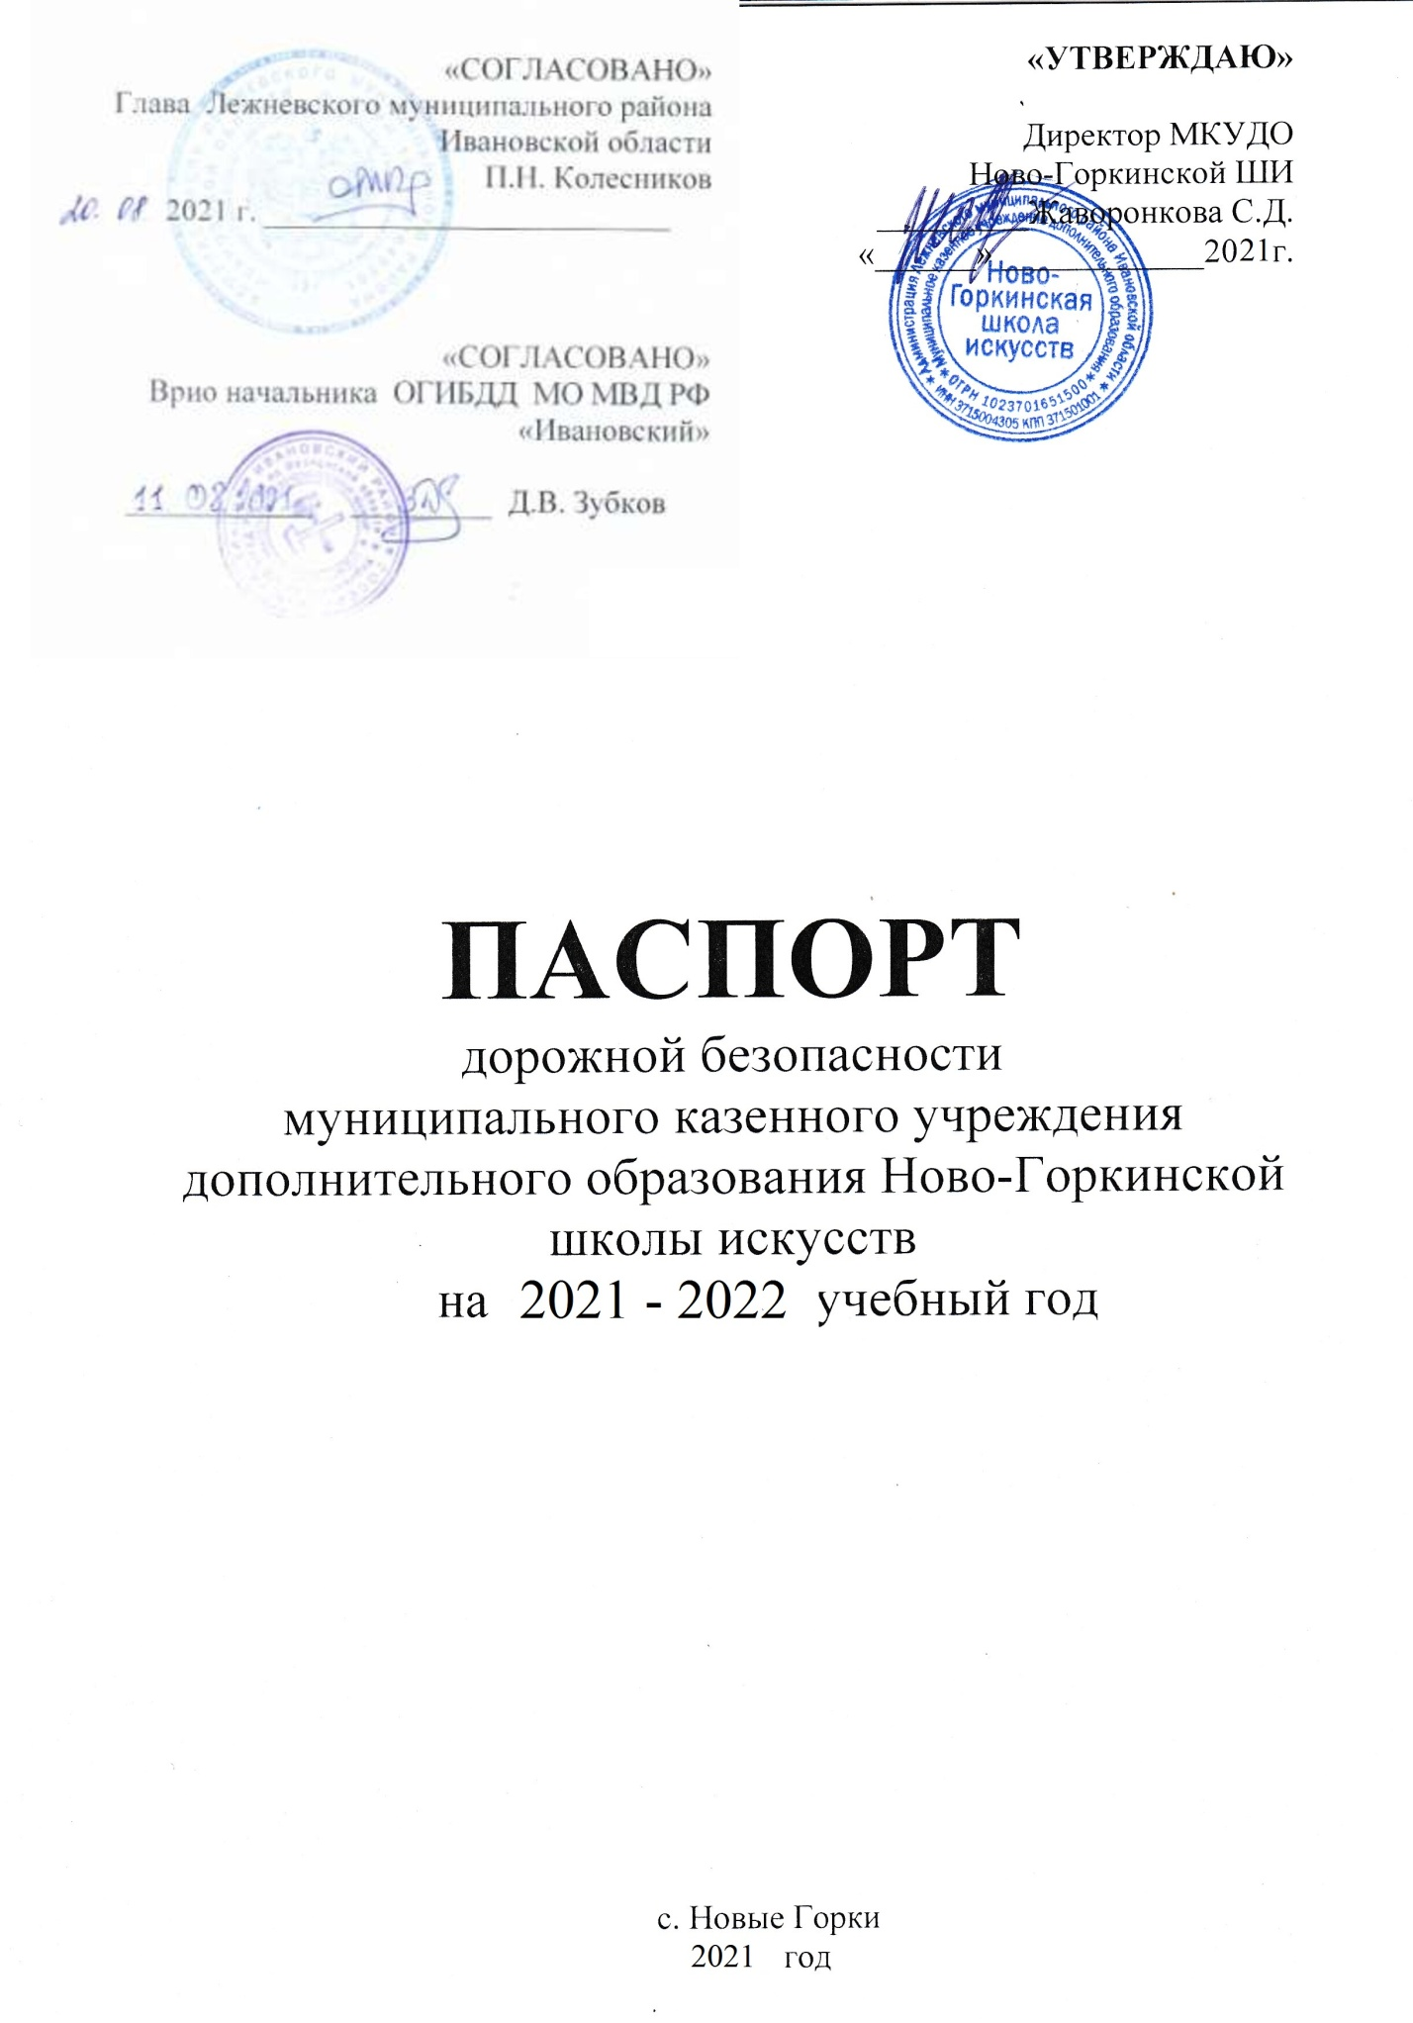

Общие сведения.

Наименование ОУ: муниципальное казенное учреждение дополнительного образования Ново-Горкинская школа искусств
Тип ОУ: дополнительное образование
Юридический адрес: 155101, Ивановская область, Лежневский район, село Новые Горки, ул. Московская, д.9
Фактический адрес:155101, Ивановская область, Лежневский район, село Новые Горки, ул. Московская, д.9
Руководители:

Директор:
Жаворонкова Светлана Дмитриевна,
тел: 89203705528
Заместитель директора
по учебной работе в штате отсутствует

Заместитель директора
по учебной работе в штате отсутствует

Ответственные работники
муниципального органа образования: директор МКУ «ЛИМЦО»
Данилова Ольга Васильевна
тел: 8(49357) 2-11-47

Ответственный от ГИБДД:
инспектор по ПБДД
ОГИБДД МО МВД России
"Ивановский"
старший лейтенант полиции
Гарина Екатерина Федоровна
тел.:8(493233-05-65.

Ответственные работники
за мероприятия по профилактике
детского травматизма: преподаватель
Волкова Светлана Геннадьевна
89016806949

Руководитель или ответственный
работник дорожно-эксплуатационной
организации, осуществляющей
содержание УДС:
Администрация Ново-Горкинского
сельского поселения
тел: 8-49357-28399

Руководитель или ответственный
работник дорожно-эксплуатационной
организации, осуществляющей
содержание ТСОДД: Администрация Ново-Горкинского
сельского поселения
тел: 8-49357-28399

Количество учащихся:70

Наличие уголка по БДД: Информация по БДД (коридор)

Наличие класса по БДД : нет
Наличие автогородка (площадки) по БДД: нет

Наличие автобуса: нет

Время занятий: 08:00 – 20:00

Телефоны оперативных служб:

Скорая помощь с. Новые Горки 8-906-618-14-21
Дежурная часть РОВД п. Лежнево 8-49357-2-13-35
Пожарная часть п. Лежнево 8-49357-2-11-40
Приемная Администрации п.Лежнево:8-49357- 2-12-04
Единая служба спасения 01(для абонентов сотовой связи 112)
Дежурный ЕДДС п.Лежнево 8- 49357-2-21-87
Начальник ГО и ЧС 8-(49357)-2-11-61
Служба спасения (ПУ№7) 8-(49357)-2-13-25

ОГИБДД МО МВД России «Ивановский»
(вопросы по дорогам, автобусам и пропаганде
безопасности, организованной перевозке детей)
- (4932) 33-05-65

ОБ ДПС ГИБДД (вопросы по пресечению
нарушений ПДД РФ, сопровождению автобусов
патрульными автомобилями ДПС ГИБДД)
– (4932) 33-44-35, 32-50-38
Содержание.
1. План-схемы образовательного учреждения:
1) района расположения ОУ, пути движения обучающихся в парковой зоне;
2) схема безопасного движения учащихся в школу.
2. Приложения.
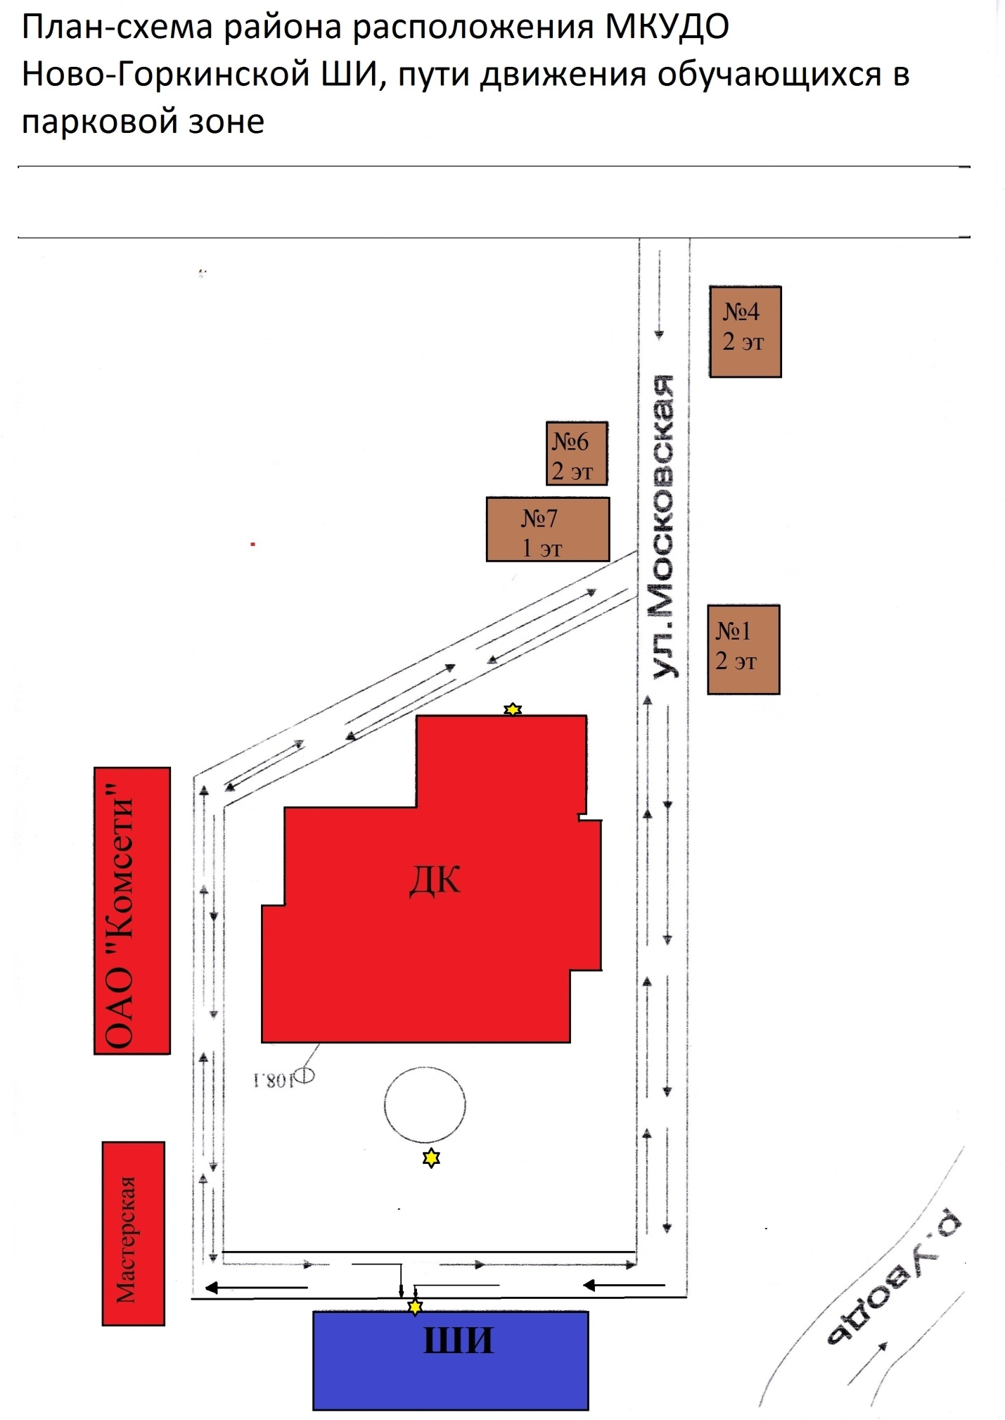

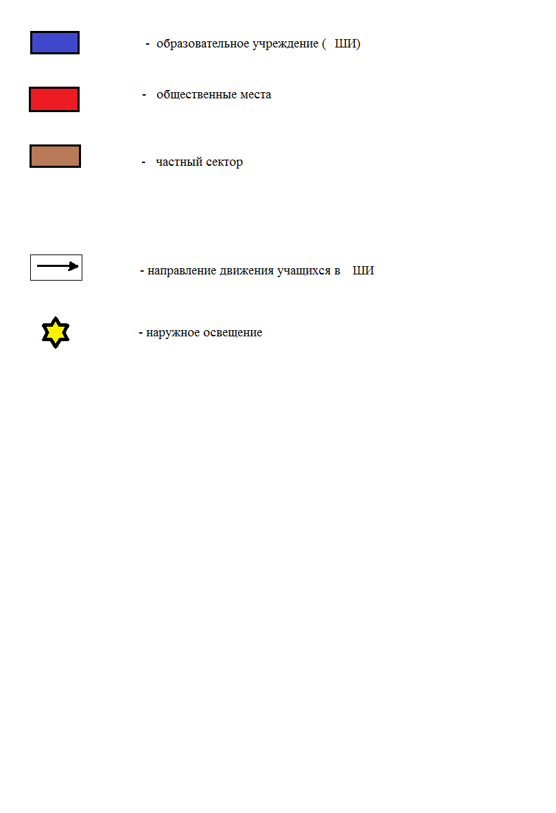

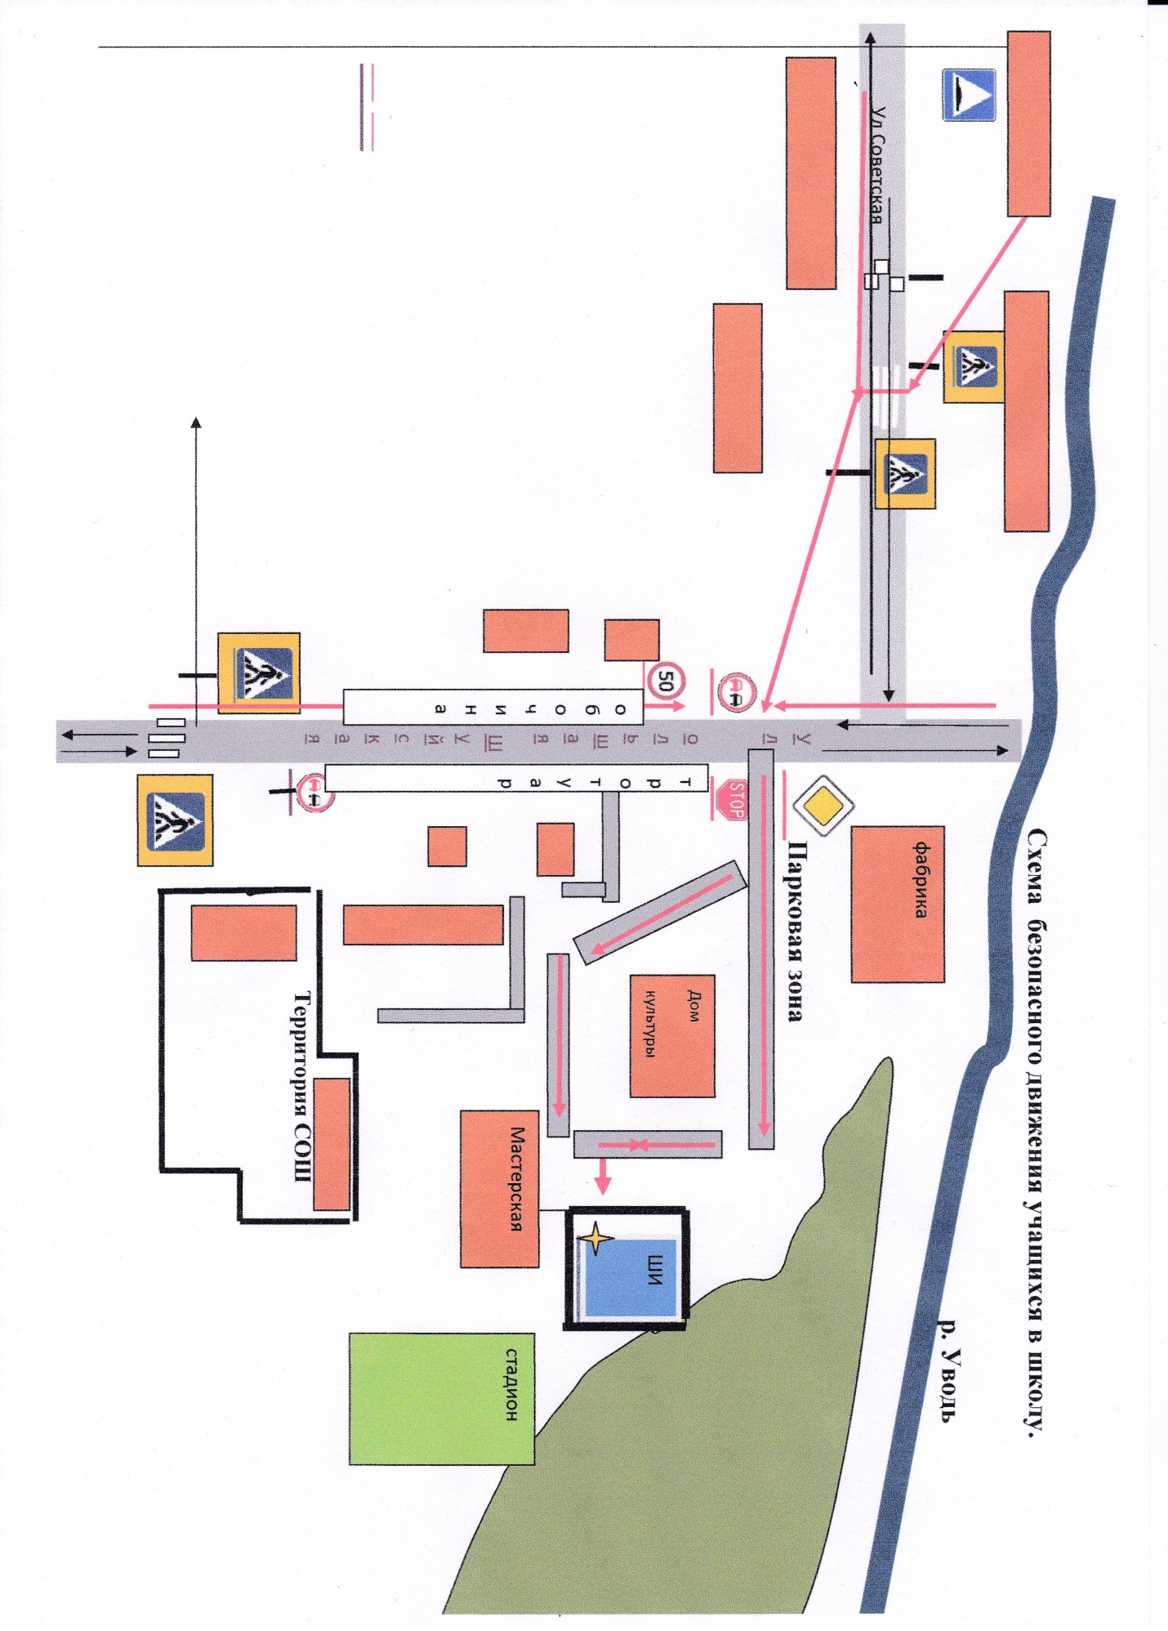

Условные обозначения:

Здания и строения
ШИ
Движение учащихся
Движение машин
Наружное освещение

